

**Atividade 06**

|  |  |
| --- | --- |
| Nome: | *Carlos Eduardo Alves de Oliveira* |

**Orientação:**1. Siga as instruções para cada atividade;  
2. Insira o código fonte na janela de resposta;  
3. Grave o documento no formato doc, docx ou pdf;  
4. Utilize o link da plataforma para realizar a entrega da atividade;  
5. Observe (data/hora) de entrega;

6. Soluções podem ser feitas via CSS, mas vamos deixar todo o crédito para o JavaScript nesses exercícios.

**1. Formulário**

**Exercício 01**Elabore um formulário conforme estrutura a seguir, não precisa possuir a mesma formatação e valide os dados com o JavaScript.

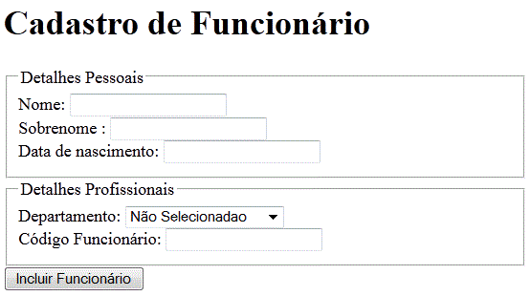

**Resposta:**

|  |
| --- |
| <html>  <title> Trabalhando com Formulários </title>  <script language="javascript">  function confirma(){  <!-- testando caixa de texto nome -->  if(document.meuform.nome.value == "")  { alert("Nome Obrigatório");  document.meuform.nome.focus();  return false; }  <!-- testando caixa de texto sobrenome-->  if(document.meuform.sobrenome.value == "")  { alert("Sobrenome Obrigatório");  document.meuform.sobrenome.focus();  return false; }  <!-- testando Data de Nascimento -->  if(document.meuform.nascimento.value == "")  { alert("Data de Nascimento Obrigatória");  document.meuform.nascimento.focus();  return false; }  <!-- testando opção select depto-->  if(document.meuform.depto.selectedIndex==0)  { alert("Selecione um Departamento");  return false; }    <!-- testando caixa de texto código -->  if(document.meuform.codigo.value == "")  { alert("Cód. do Funcionário Obrigatório");  document.meuform.codigo.focus();  return false; }      }  </script>  <body>  <h2> Formulário para cadastro </h2>  <form name="meuform" method="get" onSubmit="return confirma()">  <fieldset><legend>Detalhes Pessoais</legend>  Nome:  <input type="text" name="nome"> <br>  Sobrenome:  <input type="text" name="sobrenome"> <br>  Data de Nascimento:  <input type="date" name="nascimento"> <br>  </fieldset>  <fieldset><legend>Detalhes Profissionais</legend>  <br>Departamento :<br>  <select name="depto">  <option> Não Selecionado    <option> T.I.  <option> R.H  <option> Secretaria  <option> Estoque    </select><br>  <br>Código do Funcionário :<br>  <input type="text" name="codigo"> <br>  </fieldset>  <input type="reset" value="Limpar">  <input type="submit" value="Incluir um Funcionário">  </form>  </body>  </html> |

**Exercício 02**Elabore um formulário conforme estrutura a seguir, não precisa possuir a mesma formatação e valide os dados com o JavaScript.

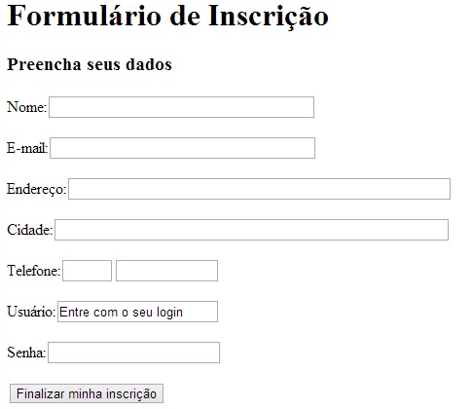

**Resposta:**

|  |
| --- |
| <html>  <title> Trabalhando com Formulários </title>  <script language="javascript">  function confirma(){  <!-- testando caixa de texto nome -->  if(document.meuform.nome.value == "")  { alert("Nome Obrigatório");  document.meuform.nome.focus();  return false; }  <!-- verificando e-mail -->  <!-- testando caixa de texto email -->  if(document.meuform.email.value == "")  { alert("E-mail Obrigatório");  document.email.nome.focus();  return false; }    <!-- testando caixa de texto endereco-->  if(document.meuform.endereco.value == "")  { alert("Endereço Obrigatório");  document.meuform.endereco.focus();  return false; }  <!-- testando Cidade -->  if(document.meuform.cidade.value == "")  { alert("Cidade Obrigatória");  document.meuform.cidade.focus();  return false; }        <!-- testando DDD -->  if(document.meuform.ddd.value == "")  { alert("DDD Obrigatório");  document.meuform.ddd.focus();  return false; }  <!-- testando Telefone -->  if(document.meuform.telefone.value == "")  { alert("Telefone Obrigatório");  document.meuform.telefone.focus();  return false; }  <!-- testando usuario -->  if(document.meuform.usuario.value == "")  { alert("Usuário Obrigatório");  document.meuform.usuario.focus();  return false; }    <!-- testando Senha -->  if(document.meuform.senha.value == "")  { alert("Senha Obrigatória");  document.meuform.senha.focus();  return false; }  <!-- testando Se e-mail está correto-->  var email = document.meuform.email.value;  if (email.indexOf('@') == -1 ||  email.indexOf('.') == -1 )  { alert("E-mail Inválido !!");  return false;}  <!-- Retorna verdadeiro caso todos os testes sejam satisfatórios -->  return true;    }  function SomenteNumero(e){  var tecla=(window.event)?event.keyCode:e.which;  if((tecla>47 && tecla<58)) return true;  else{  if (tecla==8 || tecla==0) return true;  else return false;  }  }  </script>  <body>  <h2> Formulário para cadastro </h2>  <form name="meuform" method="get" onSubmit="return confirma();return validarCampo();">  <fieldset><legend>Detalhes Pessoais</legend>  Nome:  <input type="text" name="nome"> <br>  E-mail:  <input type="text" name="email"> <br>  Endereço:  <input type="text" name="endereco"> <br>  Cidade:  <input type="text" name="cidade"> <br>  Telefone:  <input type="text" name="ddd" maxlength="3" size ="3" value="" onkeypress="return SomenteNumero(event)">  <input type="text" maxlength="8" size ="8" name="telefone" value="" onkeypress="return SomenteNumero(event)">  Usuário:  <input type="text" name="usuario" placeholder="Entre com o seu login"> <br>  Senha:  <input type="password" name="senha"> <br>    <input type="reset" value="Limpar">  <input type="submit" value="Finaliza minha Inscrição">  </form>  </body>  </html> |

**DUVIDA!!!** – Utilize o nosso fórum.